:росток:Beet Seed — відпрацюй навички на базовому рівні.

1. Протестуй сайт <https://www.headhunterhairstyling.com/>, знайшовши 3 баги; *запиши їх в Google docs.*

2. Створи єдиний HTML-документ з підключенням в ньому стилів трьома різними способами:

* В середині специфічного тегу (inline)
* В розділі “HEAD”
* У зовнішньому .css файлі

3. Перевір відображення створеного документа в різних браузерах.  
3.1. Коротко опиши різницю у відображенні елементів.

### При натисканні на іконку із фото стиліста перенаправляє на сайт wix.com

**Вплив (Impact):**

**Серйозність (Severity)** - середній (Medium)

**Приоритет (Priority)** - середній (Medium)

**Кроки відтворення:**

1. Зайти на сайт https://www.headhunterhairstyling.com/
2. Перейти на вкладку Стилісти https://www.headhunterhairstyling.com/stylists
3. Натиснути на іконку із фото стиліста

**Очікуваний результат -** Відкриття профайлу стиліста

**Актуальний результат -** Відкривається сайт http://wix.com

**Середовище (Environment)** - Google Chrome, версия 113.0.5672.93 (Официальная сборка), (64 бит). Локалізація - Україна.

### 2. Немає перепровірки даних у графі телефон (віджет зворотнього зв'язку, сторінка контакти)

**Вплив (Impact):**

**Серйозність (Severity)** - низька (low)

**Приоритет (Priority)** - низький (low)

**Кроки відтворення:**

1. Зайти на сайт https://www.headhunterhairstyling.com/
2. Перейти на вкладку Контакти https://www.headhunterhairstyling.com/contact
3. У віджеті зворотнього зв'язку в поле телефон ввести невалідні значення

**Очікуваний результат -** Система має підказати, що введено некоректні дані.

**Актуальний результат -** Нічого не відбувається.

**Середовище(Environment)** - Google Chrome, версия 113.0.5672.93 (Официальная сборка), (64 бит). Локалізація - Україна.

### 3. На десктопі при натисканні на email відкривається ще одне вікно браузера (у моб версії все ОК)

**Вплив (Impact):**

**Серйозність (Severity)** - низька (low)

**Приоритет (Priority)** - низький (low)

**Кроки відтворення:**

1. Зайти на сайт https://www.headhunterhairstyling.com/
2. У футері натиснути на email

**Очікуваний результат -** Відкриття встановленого за замовчуванням обробника посилань mailto (начастіше це gmail).

Пошта має відкритися, якщо казати простіше.

**Актуальний результат -** Нічого не відбувається або відкривається ще одне вікно браузера

**Середовище(Environment)** - Google Chrome, версия 113.0.5672.93 (Официальная сборка), (64 бит). Локалізація - Україна.

### 4. Зайва зап’ята на вкладці Contacts у блоці перед футером між словами “pictures” та “and” в тексті “Interested Stylists should contact Jeff or Ellen Hunt for pricing, pictures, and other information.”

**Вплив (Impact):**

**Серйозність (Severity)** - низька (low)

**Приоритет (Priority)** - низький (low)

**Кроки відтворення:**

1. Зайти на сайт <https://www.headhunterhairstyling.com/>
2. Відкрити вкладку Contacts <https://www.headhunterhairstyling.com/contact>
3. Блок перед футером. Останній абзац: “Interested Stylists should contact Jeff or Ellen Hunt for pricing, pictures, and other information.” Зап’ята між “pictures” та “and” не потрібна.

**Очікуваний результат -** Interested Stylists should contact Jeff or Ellen Hunt for pricing, pictures and other information

**Актуальний результат -** Interested Stylists should contact Jeff or Ellen Hunt for pricing, pictures, and other information

**Середовище(Environment)** - Google Chrome, версия 113.0.5672.93 (Официальная сборка), (64 бит). Локалізація - Україна.

<https://zolotko.atlassian.net/jira/software/projects/HHC/boards/2>

Відкрила у 2 браузерах: хром та едж.

різниці у відображенні немає.

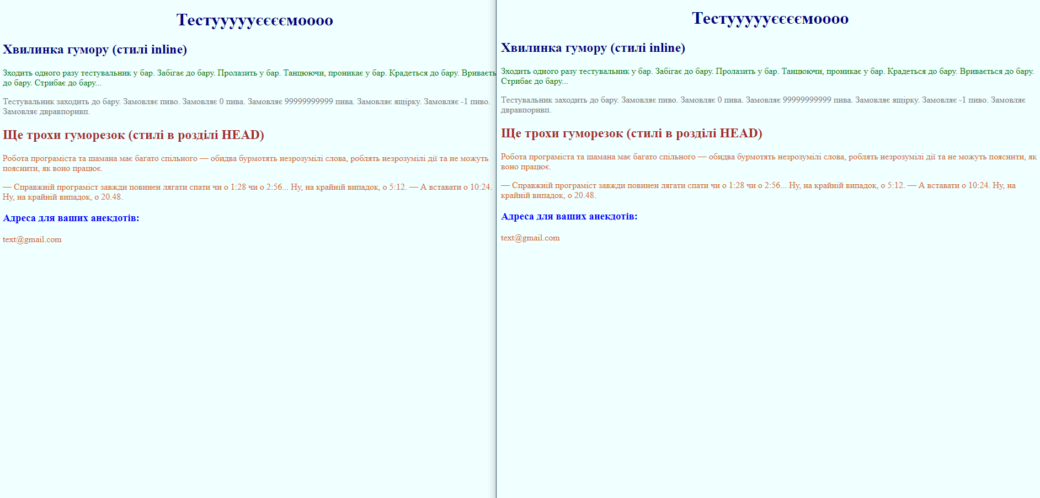

:травы:Mighty Beet — детальніше заглибся в практику.

1. Виконай завдання попереднього рівня.

2. За допомогою Developer Tools визнач кодування символів, використаних на таких вебсторінках:

* [https://beetroot.academy](https://beetroot.academy/) - charset="utf-8"
* <https://microseniors76.com/> - charset=iso-8859-1"
* <https://www.tennis-warehouse.com/> - charset="UTF-8"
* <https://www.fidelity.com/> - charset=iso-8859-1